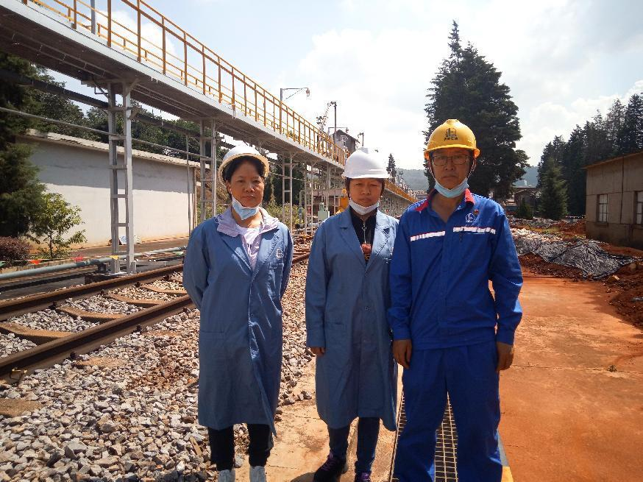
图2-13 评价人员和油库负责人

